О внесении изменений в приказ Министра внутренних дел Республики Казахстан от 27 ноября 2000 года N 644 "О введении новых образцов водительского удостоверения и свидетельства о регистрации транспортного средства"»
Утративший силу
Приказ Министра внутренних дел Республики Казахстан от 17 ноября 2005 года N 639. Зарегистрирован в Министерстве юстиции Республики Казахстан 18 ноября 2005 года N 3934. Утратил силу приказом Министра внутренних дел Республики Казахстан от 8 декабря 2014 года № 874
Сноска. Утратил силу приказом Министра внутренних дел РК от 08.12.2014 № 874 (вводится в действие со дня его первого официального опубликования).
Руководствуясь статьей 6 Закона Республики Казахстан "Об органах внутренних дел Республики Казахстан", а также пунктом 12 Положения о Министерстве внутренних дел Республики Казахстан, утвержденного постановлением Правительства Республики Казахстан от 22 июня 2005 года N 607, ПРИКАЗЫВАЮ:
1. Внести в приказ Министра внутренних дел Республики Казахстан от 27 ноября 2000 года N 644 "О введении новых образцов водительского удостоверения и свидетельства о регистрации транспортного средства" (зарегистрирован в Реестре государственной регистрации нормативных правовых актов Республики Казахстан за N 1322, с изменением, внесенным приказом Министра внутренних дел Республики Казахстан от 8 сентября 2004 года N 521, зарегистрированным за N 3099), следующие изменения:
пункт 1 изложить в следующей редакции:
1. Ввести в действие на территории Республики Казахстан:
1) образец удостоверения на право управления транспортными средствами (водительское удостоверение) (приложение N 1).
Установить, что водительские удостоверения, выданные до 10 декабря 2005 года, подтверждают право на управление транспортными средствами до истечения срока их действия;
2) образец свидетельства о регистрации транспортного средства Республики Казахстан (приложение N 2).";
приложение N 1 изложить в редакции согласно приложению к настоящему приказу.
2. Департаменту дорожной полиции Министерства внутренних дел Республики Казахстан принять соответствующие меры, вытекающие из настоящего приказа.
3. Контроль за исполнением настоящего приказа возложить на Департамент дорожной полиции Министерства внутренних дел Республики Казахстан (Тусумов О.Т.).
4. Настоящий приказ вводится в действие с 10 декабря 2005 года и подлежит официальному опубликованию.
Министр
Приложение к приказу Министра
внутренних дел Республики Казахстан
от 17 ноября 2005 года N 639
"О внесении изменений в приказ
Министра внутренних дел
Республики Казахстан
от 27 ноября 2000 года N 644
"О введении новых образцов
водительского удостоверения
и свидетельства о регистрации
транспортного средства"»
Приложение N 1 к приказу
Министра внутренних дел
Республики Казахстан
от 27 ноября 2000 года N 644
"О введении новых образцов
водительского удостоверения
и свидетельства о регистрации
транспортного средства"
Образец водительского удостоверения
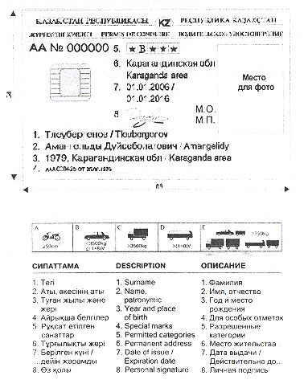

Водительское удостоверение состоит из следующих визуальных элементов:
1) сведения о водителе и водительском удостоверении;
2) фотография и подпись владельца;
3) печать экзаменационного подразделения дорожной полиции;
4) интегральная микросхема;
5) описание сведений, расположенных на лицевой стороне.
Интегральная микросхема содержит следующие сведения:
1) о водительском удостоверении:
серия и номер;
дата выдачи;
номер печати экзаменационного подразделения;
2) о водителе:
фамилия, имя, отчество;
дата и место рождения;
место жительства;
регистрационный номер налогоплательщика (РНН);
тип, серия, номер и дата выдачи документа, удостоверяющего личность;
фотография;
3) о доступе к управлению транспортным средством:
разрешенные категории;
срок окончания действия водительского удостоверения;
особые отметки;
4) об административных правонарушениях:
вид и дата совершения нарушения;
серия и номер протокола об административном правонарушении;
вид административного взыскания;
количество правонарушений, совершенных водителем в течение года;
количество правонарушений, совершенных водителем в состоянии опьянения;
количество неоплаченных штрафов.

© 2012. РГП на ПХВ «Институт законодательства и правовой информации Республики Казахстан» Министерства юстиции Республики Казахстан

